##### Visualización Gráfica Interactiva (EE – UAB) - Curso 2017-18

##### Aprendizaje Basado en Proyectos (ABP02)

GRUP 02

##### Control No. 1

#### 11 de Noviembre de 2017

**ASSISTENTS: Diego Velázquez Dorta, Yael Tudela Barroso, Joan Muñoz Riera, Bernat Martínez Gómez, Qiang Chen.**

**HORA D’INICI: 21:00**

**LLOC: Londres 27 PP 1ra**

**1. Objetivos del proyecto.**

Agencia Española del tránsito aéreo nos contrata para realizar una simulación del tránsito aéreo, visualizando las llegadas y salidas, fingers y otros parámetros a contemplar en el Aeropuerto de Barcelona siendo lo más realista posible.

1. Visualizar un modelo dinámico 3D de las terminales del aeropuerto de Barcelona (El Prat)
2. Visualizar entradas y salidas de aviones utilizando un algoritmo basado en teoría de colas
3. Recibir parámetros como: número de aviones, número de pasajeros, etc. y ser capaz de ajustarse a estos inputs para generar un modelo realista y adaptarse en tiempo de ejecución.
4. Mostrar información de lo se está visualizando (clima, información relacionada con los aviones, panel de vuelos, etc.).
5. Poder cambiar entre distintas vistas
6. Clima dinámico y ciclo día y noche

2. Tasques del proyecto.

* Modelaje: Creación de modelos en Maya para utilizar en el proyecto
* Visualización: Aplicación de ventana que te permite cambiar entre las distintas vistas y ciertos parámetros del entorno, antes mencionados.
* Teoría de Colas: Necesitamos establecer las prioridades de entradas y salidas de aviones al aeropuerto y encontrar una solución óptima para que no se produzcan retrasos en los vuelos.
* Animaciones:
* Diagramas de casos de uso
* Bibliografía
* Diagramas de Clase
* Informes
* Diagramas de Gannt

|  |  |  |  |  |  |
| --- | --- | --- | --- | --- | --- |
| **NÚMERO TASCA** | **NOM TASCA** | **RESPONSABLE** | **PARTICIPANTS I SUPERVISOR (S)** | **DATA FINALITZACIÓ** | **ESTIMACIÓ EN HORES** |
| 0 | Elegir entorno de trabajo |  | Diego(S), Yael, Bernat, Chen, Joan |  |  |
| 1 | Modelaje de las terminales | Bernat | Bernat, Chen(S) |  |  |
| 2 | Modelaje de las Pistas | Chen | Diego, Bernat, Joan(S) |  |  |
| 3 | Modelaje de los aviones | Chen | Chen, Bernat(S) |  |  |
| 4 | Modelaje de los fingers | Bernat | Yael(S), Diego, Joan |  |  |
| 5 | Insertar texturas a los modelos | Joan | Joan, Diego(S) |  |  |
| 6 | Esquema de Interfaz Grafica | Yael | Yael |  |  |
| 7 | Implementación de la interfaz Grafica | Diego | Yael(S), Diego |  |  |
| 8 | Aprender a mostrar objetos en escena con OpenGl | Joan | Diego, Yael, Chen, Joan, Bernat |  |  |
| 9 | Insertar los modelos creados en la escena | Bernat | Bernat(S) |  |  |
| 10 | Familiarizarse con la implementación de shaders en OpenGL | Diego | Diego, Yael(S), Chen, Bernat, Joan |  |  |
| 11 | Insertar shaders en la escena | Diego | Joan(S), Diego |  |  |
| 12 | Informarse sobre la teoría de colas y sus distintas implementaciones | Diego | Yael, Diego, Chen, Bernat(S), Joan |  |  |
| 13 | Elegir un modelo de teoría de colas adecuado que se ajuste a nuestro proyecto | Joan | Diego, Chen(S) |  |  |
| 14 | Implementación del modelo de teoría de colas elegido | Yael | Diego,  Bernat(S) |  |  |
| 15 | Estudiar cómo funcionan las animaciones en OpenGL | Bernat | Diego, Bernat, Chen, Joan, Yael(S) |  |  |
| 16 | Animar movimiento de los aviones | Chen | Chen, Bernat, Joan(S) |  |  |
| 17 | Animación del entorno y del clima | Joan | Yael, Bernat, Diego(S) |  |  |
| 18 | Animación del movimiento de los finger | Bernat | Diego, Yael, Joan(S) |  |  |
| 19 | Diagramas de Caso de Uso | Yael | Yael, Joan(S) |  |  |
| 20 | Bibliografía | Bernat | Yael(S), Chen |  |  |
| 21 | Diagramas de Clase | Joan | Diego(S), Yael, Chen, Bernat, Joan |  |  |
| 22 | Informes | Chen | Yael, Joan, Bernat(S) |  |  |
| 23 | Diagrama de Gantt | Diego | Bernat(S), Yael, Chen |  |  |

3. Descripción de la faena realizada en cada tarea.

**Tarea 0: Elegir entorno de trabajo**

Hemos decidido usar Maya para el modelaje, hacer las implementaciones en C++ utilizando la librería MFC, en el entorno Visual Studio 2017 con OpenGL y GLU. Para la organización del trabajo internamente hemos decidido usar la metodología Agile, concretamente SCRUM gestionando los Sprints usando Trello.

**Tarea 1: Modelaje de las terminales**

Hemos hecho un modelo preliminar de la terminal 2. Es un modelo con la estructura básica del edificio y pocos polígonos. Carece de detalles

Tasca 2: Modelaje de los aviones

Hemos descargado el modelo de un avión en formato OBJ desde una página de modelos open source <https://free3d.com/3d-models/aircraft> , posteriormente hemos importado este modelo a nuestro proyecto usando Maya.

Tarea 6: Esquema de la Interfaz Gráfica

Hemos hecho un esquema de la interfaz gráfica con los siguientes elementos:

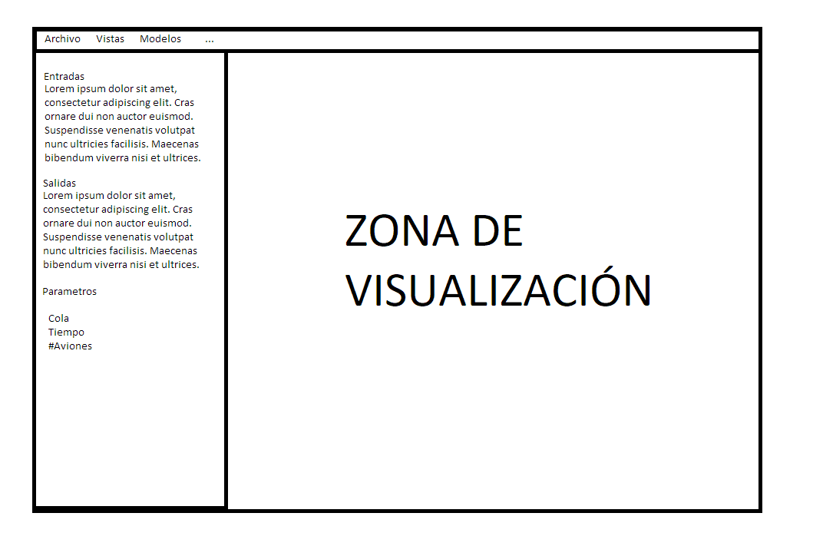Tarea 12: Informarse sobre la Teoría de colas

Hemos estudiado las distintas implementaciones de la teoría de cola y no hemos encontrado un modelo que se adapte perfectamente a nuestro problema. Quizás hemos de elegir alguno y modificarlo para que se adapte mejor.

4. Validación y control de calidad del proyecto.

El proyecto no ha avanzado lo suficiente como para realizar pruebas y controles de calidad

5. Bibliografía i referencias

<https://es.wikipedia.org/wiki/Teor%C3%ADa_de_colas>

<http://personales.upv.es/jpgarcia/linkeddocuments/teoriadecolasdoc.pdf>

<http://128.173.204.63/courses/IPN/Teoria_de_Colas_Aplicaciones.pdf>

<https://www.google.es/maps/@41.2978662,2.0761114,6876m/data=!3m1!1e3?hl=zh-CN&authuser=0>

**Firmas**

Diego Velázquez Dorta Yael Tudela Barroso Bernat Martínez Gómez

Qiang Chen Joan Muñoz Riera